Jose Antonio Lorencio Abril
2º PCEO
Redes de Comunicaciones

2ª Tarea: Arquitectura de Red

1. Especifica los comandos / programas utilizados durante la captura para asegurarte de que se generaban tramas con los dos tipos de tráfico (DNS y HTTP) solicitados.

Una vez abierto wireshark e iniciada la captura, ejecuto en terminal los comandos

~$ nslookup www.facebook.com
Server: 127.0.0.53
Address: 127.0.0.53#53

Non-authoritative answer:
www.facebook.com canonical name = star-mini.c10r.facebook.com.
Name: star-mini.c10r.facebook.com
Address: 31.13.83.36
Name: star-mini.c10r.facebook.com
Address: 2a03:2880:f104:83:face:b00c:0:25de

Así me aseguro de que se produzca tráfico DNS. Y usando el filtro dns lo veo.

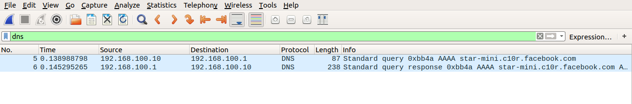

Para asegurarme de obtener tráfico http simplemente he usado el comando

~$ firefox www.twitter.com
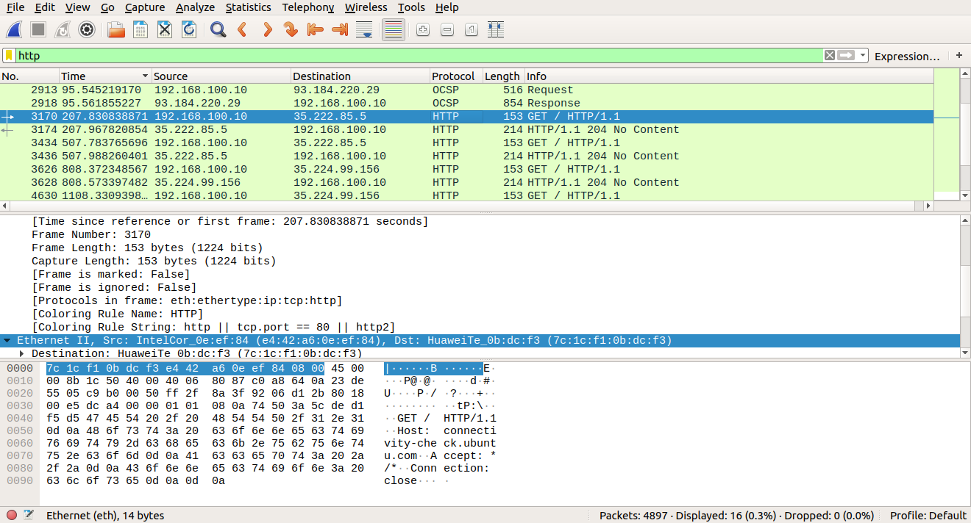

2. Escoge una cualquiera de las ramas DNS capturadas y, adjuntando un pantallazo de la misma en el que aparezca claramente toda la información necesaria, contesta a las siguientes preguntas:
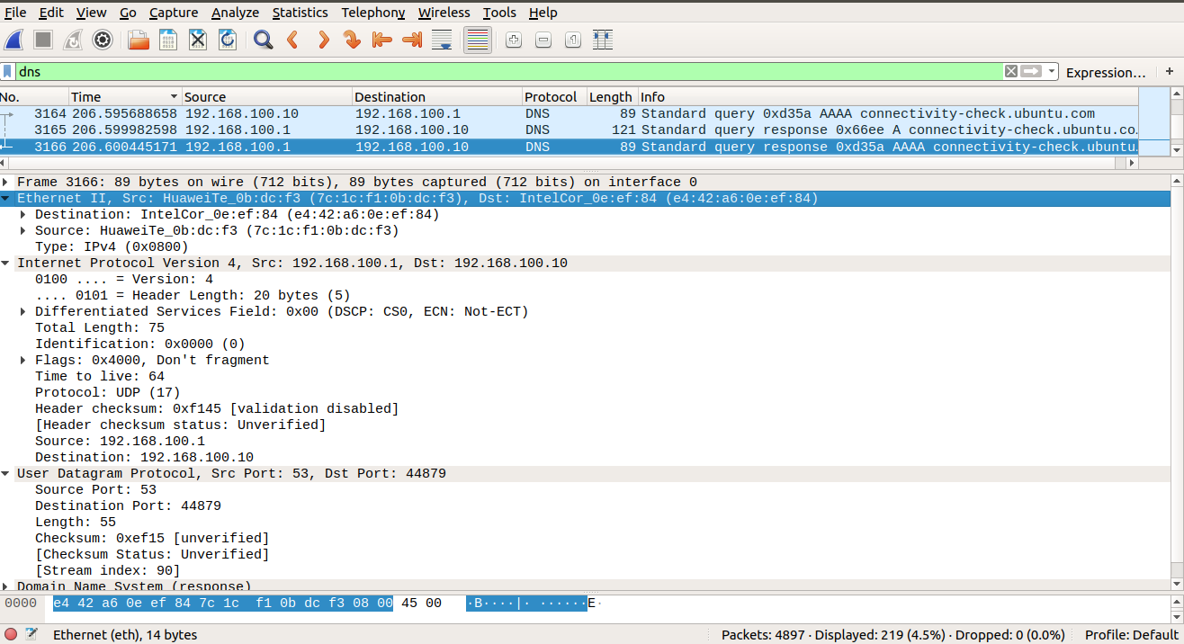

a) ¿Qué protocolo de transporte encapsula al mensaje original DNS de la capa de aplicación? Especifica cuál es el tamaño exacto (en bytes) del mensaje a nivel de aplicación, así como el de la cabecera añadida por dicho protocolo.
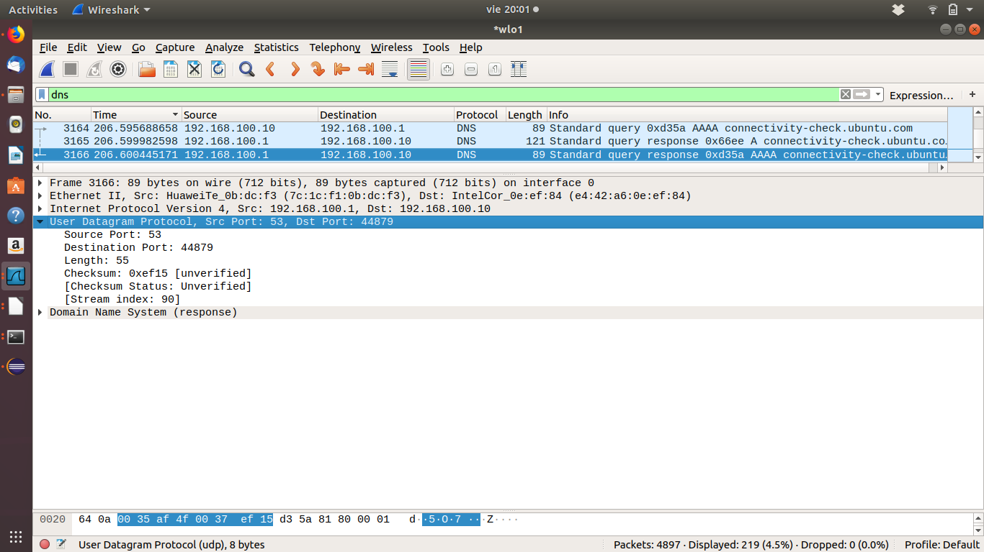
Como puede verse en la imagen, el protocolo es UDP, y añade una cabecera de 8 B. Puesto que la longitud total es de 55 B, se deduce que la longitud del mensaje a nivel de aplicación es de 47 B.

b) ¿Dentro de qué protocolo de red viaja el anterior segmento? ¿Cuál es el tamaño en bytes añadido por la cabecera de este otro protocolo?
Como puede observarse, el protocolo de red es iPv4. Además, más arriba, se indica que añade una cabecera de 20 B.

c) ¿Cuál es el tamaño total de la trama Ethernet que encapsula al segmento anterior?

89 bytes. (55 + 20 + 14)

d) Calcula la eficiencia de uso en %.
Hemos visto que el mensaje es de 47 bytes, y la longitud total incluyendo cabeceras es 89 bytes, así, la eficiencia es 47 / 89 * 100 = 52,81%.

3. Repite el ejercicio anterior, pero en este caso para una trama cualquiera correspondiente al tráfico HTTP generado durante la captura.
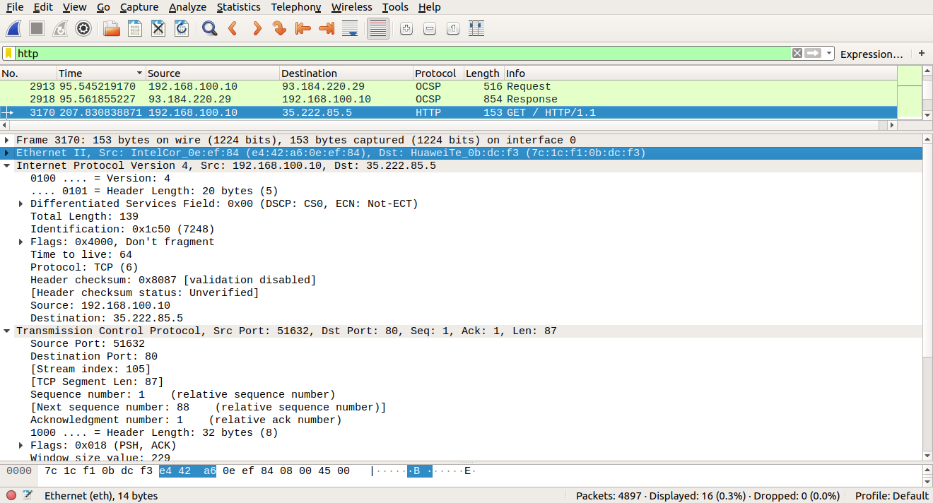

a) ¿Qué protocolo de transporte encapsula al mensaje original HTTP de la capa de aplicación? Especifica cuál es el tamaño exacto (en bytes) del mensaje a nivel de aplicación, así como el de la cabecera añadida por dicho protocolo.
Como vemos, el protocolo es TCP, y la longitud de la cabecera es 32 B. Puesto que vemos que la longitud del mensaje es 87 B.

b) ¿Dentro de qué protocolo de red viaja el anterior segmento? ¿Cuál es el tamaño en bytes añadido por la cabecera de este otro protocolo?
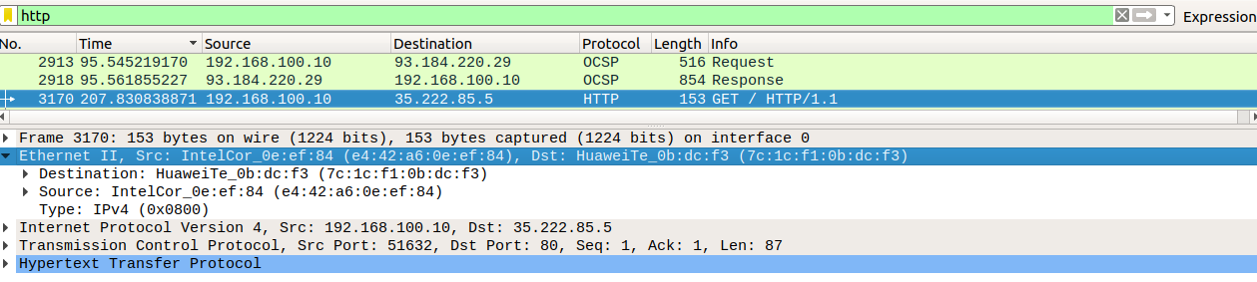

Vemos que el protocolo de red es, de nuevo, iPv4. Y en la captura anterior puede verse que la cabecera es de 20 B (lo que concuerda con lo visto para DNS).

c) ¿Cuál es el tamaño total de la trama Ethernet que encapsula al segmento anterior?
153 B, como se observa en la imagen. (87 + 32 + 20 +14)

d) Calcula la eficiencia de uso en %.
87/ 153 * 100 = 56,86%

4. En función de los resultados que obtengas en las preguntas anteriores, ¿podrías afirmar cuál de los dos casos es más eficiente desde el punto de vista del porcentaje de datos útiles enviados?
No, las diferencias no son sustancialmente significativas.

5. Dada una arquitectura de red, reflexiona brevemente sobre las implicaciones derivadas de tener un número determinado de capas. Por ejemplo, ¿crees que a mayor número de capas siempre habrá un mayor número de bytes de cabecera?
A mayor número de capas, puesto que cada capa necesita saber qué le llega y qué tiene que hacer con ello, aumenta necesariamente el número de bytes de cabecera. Podemos pensar que si simplificásemos las capas, por ejemplo diviendo una capa en dos, y haciendo que la cabecera también se divida en dos, esto no tiene por qué suceder. Sin embargo, al hacer esto, lo que hacemos es aumentar el tiempo que dedicamos a analizar el mensaje, pues ahora pasará por dos capas en lugar de una.

6. Finalmente, ¿crees que un router necesita acceder a los datos del nivel de aplicación para hacer su trabajo? ¿Podrías citar algún tipo de analogía similar relacionada con el transporte de información para reafirmar tu respuesta?
No, el router solo necesita saber quién envía y hacia quién va el mensaje, o al revés, de quién es el mensaje recibido, y a quién va dirigido.
El famoso ejemplo visto en clase es el del sistema de correos. Para entregar una carta de la que esperas respuesta, solo necesitas indicar quién eres y dónde vives y hacia quién va dirigida la carta y dónde vive, y llevar la carta a un buzón.
El cartero cogerá la carta independientemente de quién la haya dejado ahí y la llevará a la oficina de correos, donde se despreocupará de ella.
En la oficina de correos se verá cuán lejos debe ser enviada la carta y será enviada a otra oficina si es necesario.
Se dará a un cartero la carta para que la deje en el buzón correspondiente, donde el destinatario la recogerá.

